피드스루 인콰이어리 시트
신규 설계 · 타사품 대체 · 개조 · 수리·재주입 시 작성해 주십시오. 제목 칸 옆 빈칸에 직접 입력하시고 □를 클릭해 선택하십시오. 알 수 있는 항목만 적어 주셔도 됩니다 — 나머지는 마그론이 협의해 드립니다. ◎ 표시 항목은 참조 그림에 같은 번호로 위치가 표시되어 있습니다.
고객 정보
업체명 |  | 담당자 / 부서
전화 |  | 이메일
국가 · 도시 |  | 납품지 (국가 · 도시)
사용 장비 | CVD 스퍼터 이온주입 에처 로봇 기타: | 작성일
기존 사용품 | 신규 대체 수리·재주입 → 제조사·품번: | 수량 | 시제품: 개 / 양산 연간: 개
희망 납기 |  | 견적 회신 기한
1. 씰 종류
1-1 씰 종류 | 진공 씰 가압 씰 (최대 압력: kPa) 방진(먼지) 씰
2. 진공 · 압력
2-1 도달 진공도 | Pa Torr mbar 값: | 2-2 공정(작동) 압력 | Pa Torr mbar 값:
2-3 진공–대기 차압 | kPa: | 2-4 허용 He 리크율 | Pa·m³/s:
2-5 압력 사이클 | 없음 있음 (진폭: / 주기: ) | 2-6 배기 조건 | 일반 급배기 / 대기개방: 회/일
3. 가스 · 환경
3-1 공정 가스 | (모든 가스와 분압): | 3-2 가스 성질 | 불활성 반응성·부식성 / N2 퍼지 가능
3-3 오염 요인 | 파티클·증착물 액체·용제·증기 방사선 | 3-4 외부 자기장 | 없음 있음 / 누설자속 제한: mT
4. 온도
4-1 ◎ 자성유체에 전달되는(가해지는) 온도 (℃) | 최고: / 최저: / 평상: | 4-2 축 온도 (℃)
4-3 베이킹 | 없음 있음 ( ℃, h) | 4-4 ◎ 수냉 | 가능 (수온: ℃, 유량: L/min) 불가
5. 회전
5-1 회전 속도 (rpm) | 최대: / 최저: / 평상: | 5-2 운전 패턴 | 연속 간헐 정역 반복
5-3 가동률 | h/일, 일/년
참조 그림 — 그림의 번호는 질문 번호입니다. 그림을 보고 해당 번호 칸에 수치를 적어 주십시오.
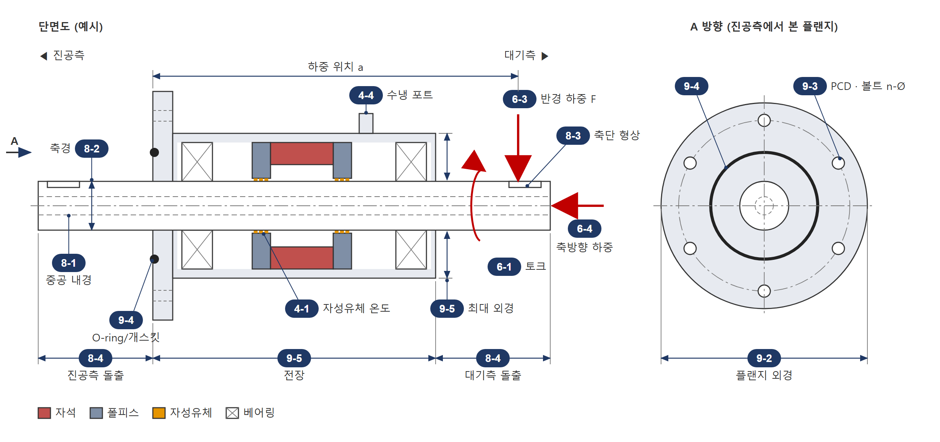
예시 그림입니다(솔리드/중공·플랜지 형태는 제품마다 다름). 형상이 크게 다르면 12번 스케치 칸에 그리거나 도면을 첨부해 주십시오.
6. 하중 · 토크
6-1 ◎ 전달 토크 (N·m) |  | 6-2 허용 기동 토크 (N·m)
6-3 ◎ 반경 하중 F | N / 위치 a: mm  작용측 진공측 대기측 | 6-4 ◎ 축방향 하중 | N 진공→대기 대기→진공
6-5 모멘트 (N·m)
7. 설치 · 연결
7-1 설치 방향 | 수평 수직(진공측 위) 수직(진공측 아래) | 7-2 연결 방식 | 커플링 기어 풀리·벨트 모터 직결
8. 축
8-1 ◎ 축 형태 | 솔리드 중공 (내경 Ø: mm) | 8-2 ◎ 축경 · 공차 | Ø (공차: )
8-3 ◎ 축단 형상 | 진공측 키홈 D컷 나사 평축  대기측 키홈 D컷 나사 평축 | 8-4 ◎ 돌출 길이 (mm) | 진공측: / 대기측:
8-5 허용 런아웃 (mm) | 축방향: / 반경: | 8-6 허용 유격 (mm) | 축방향: / 반경:
9. 장착
9-1 장착 방식 | 플랜지 (CF KF ISO 자체 규격) 관통홀 나사 (M ) 카트리지
9-2 ◎ 플랜지 외경 (mm) | Ø | 9-3 ◎ PCD · 볼트 구멍 | PCD: / 개수-Ø: -Ø
9-4 ◎ 씰 방식 | O-ring 메탈 개스킷 (규격: ) | 9-5 ◎ 치수 제약 (mm) | 최대 외경: / 전장:
10. 재질 지정 (지정 시에만)
10-1 하우징 | SUS304 SUS316L 기타: | 10-2 축 | SUS630 SUS420J2 Hastelloy 기타:
10-3 O-ring | FKM FFKM(Kalrez) 기타: | 10-4 자성유체 | 마그론 추천 PFPE 탄화수소계 실리콘계
11. 첨부 · 비고
11-1 첨부 | 간단한 스케치 (치수 + 반경하중 방향 화살표) 기존품 도면·사진·품번 장비 배치도
11-2 비고
12. 설치 스케치 (참조 그림과 형상이 다르면 그려 주십시오 — 별도 파일 첨부도 가능)
12-1 스케치

